|  |  |  |  |  |
| --- | --- | --- | --- | --- |
|  | |  | | |
| Nombre del Maestro(a): Yohani Paola Valdez Ayón. | Calificación: _____________________ | | | |
|  | |  |  |  |
| Nombre de Alumno(a): Victor Manuel Galvan Covarrubias | |  | Fecha: 13/05/2020 |  |

Parte 1. Elaborar en Cisco Packet Tracer una red, que tenga al menos 1 Router.

Los switch y las computadoras son los que quieran poner.

Mientras mejor sea la red, subiré puntos.

Deberán incluir en un documento Word, las capturas de:

* Toda la red.
* Router funcionando
* Comunicación con computadoras
* Configuración de Router ya sea en línea de comandos o manual.

Y me agregan las IP´S que utilizaron.

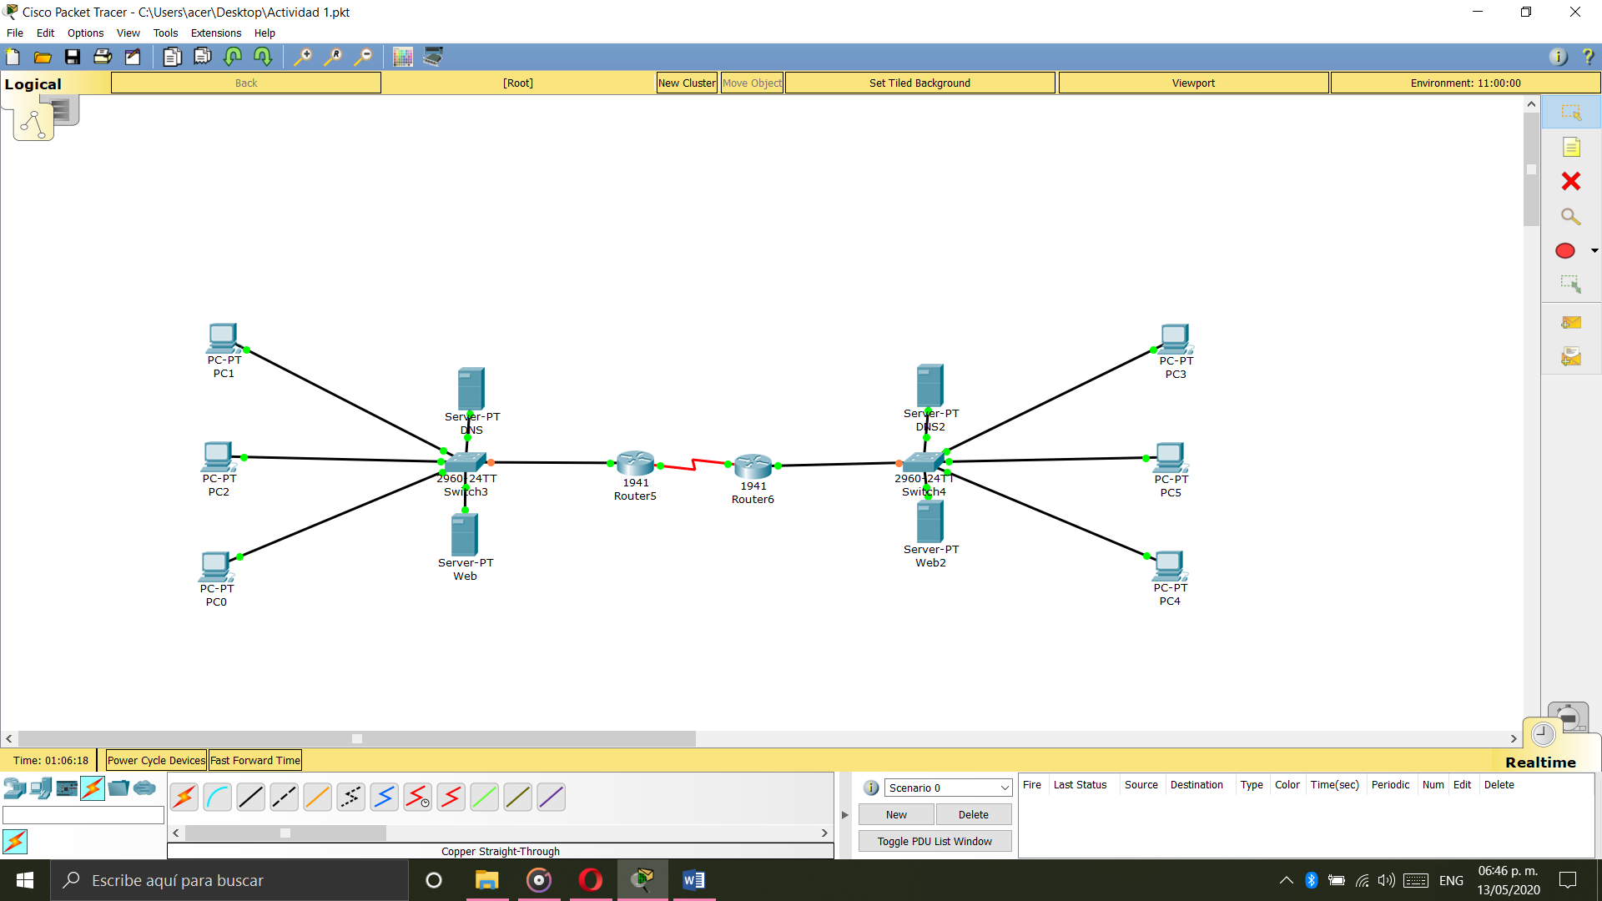

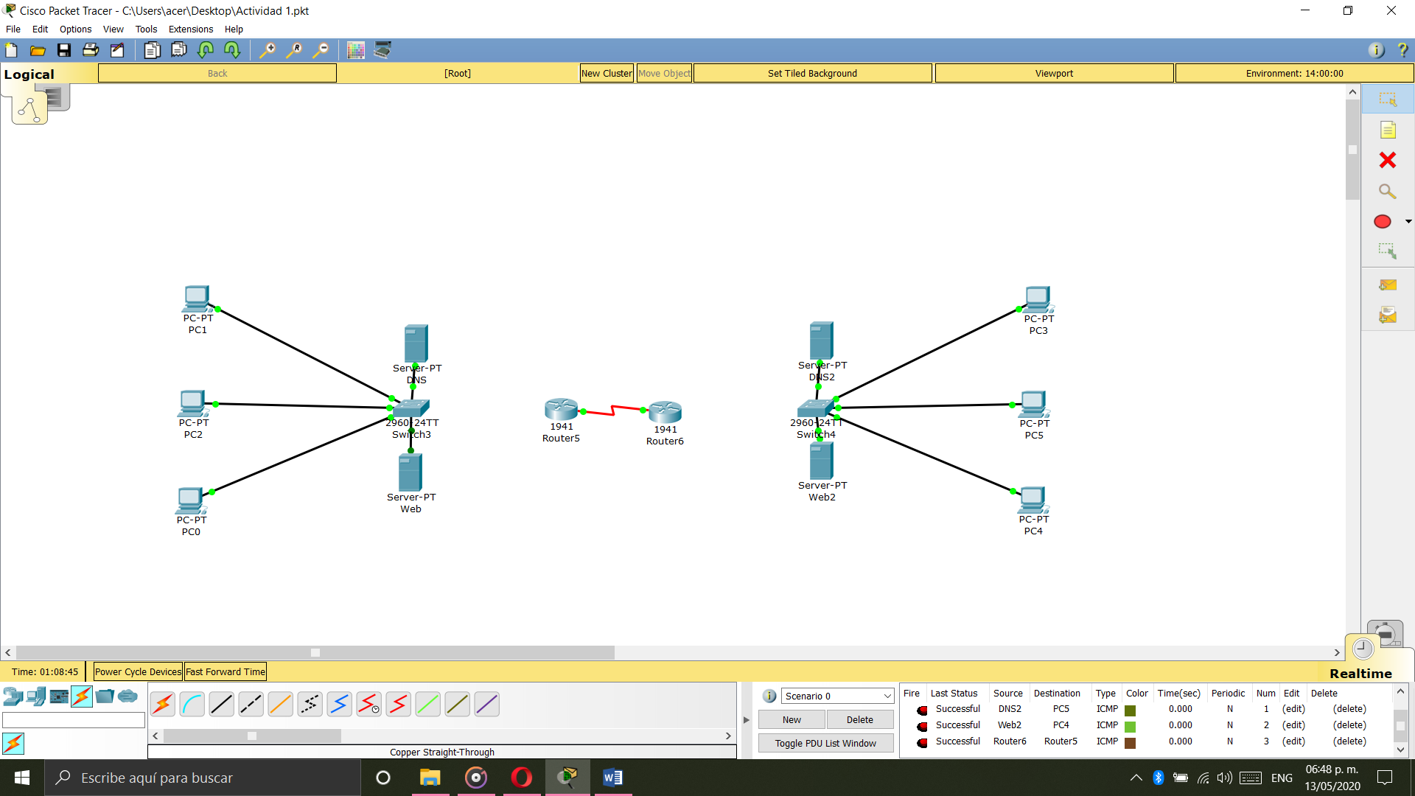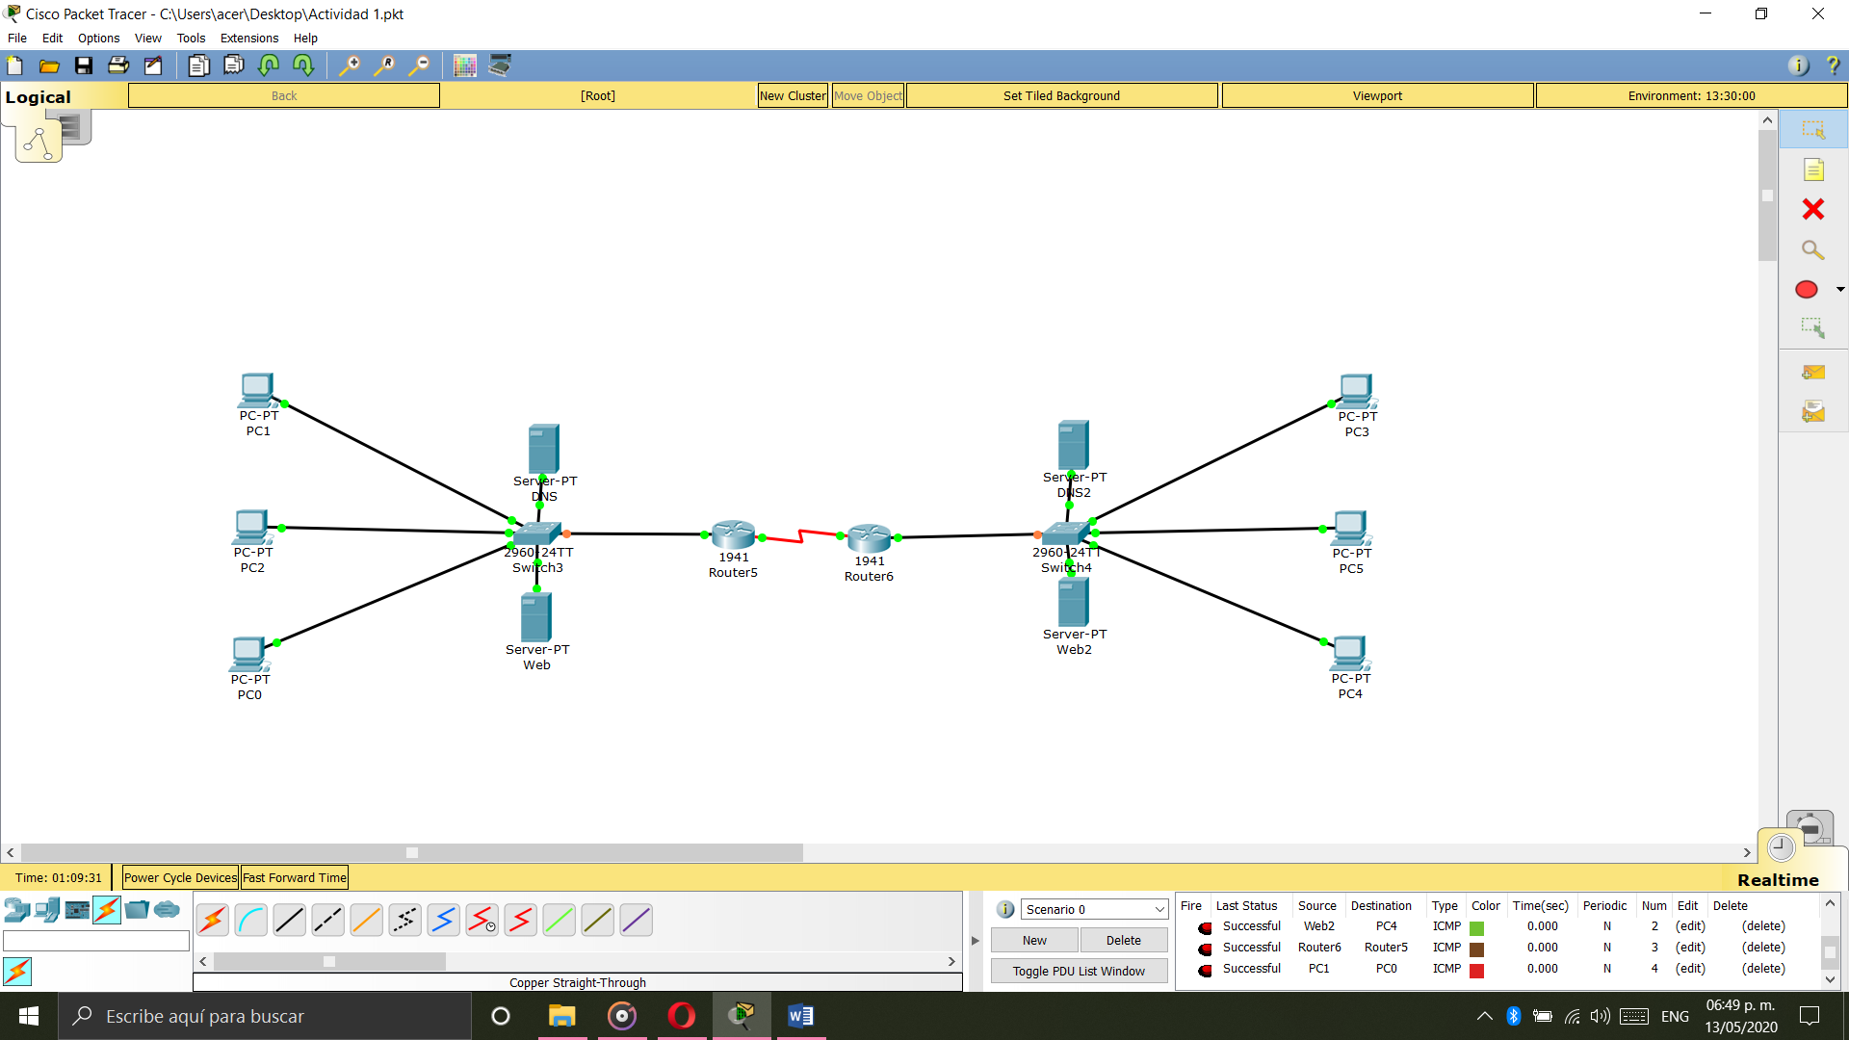

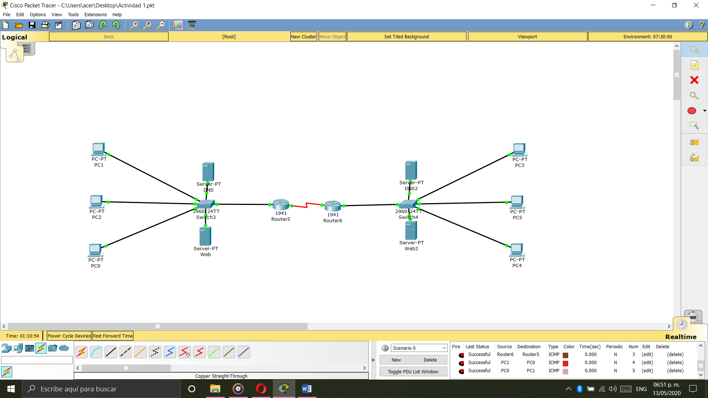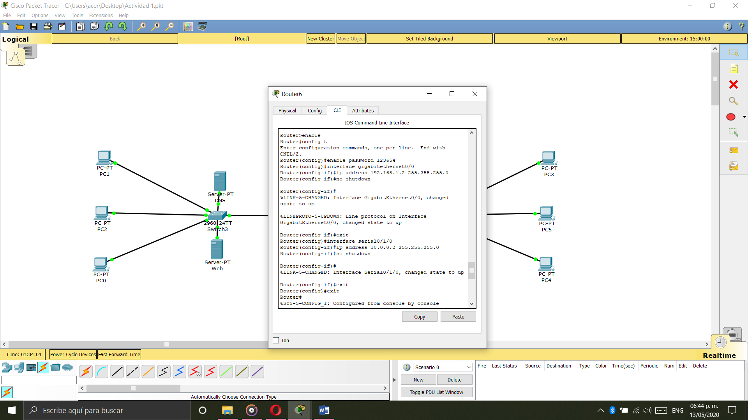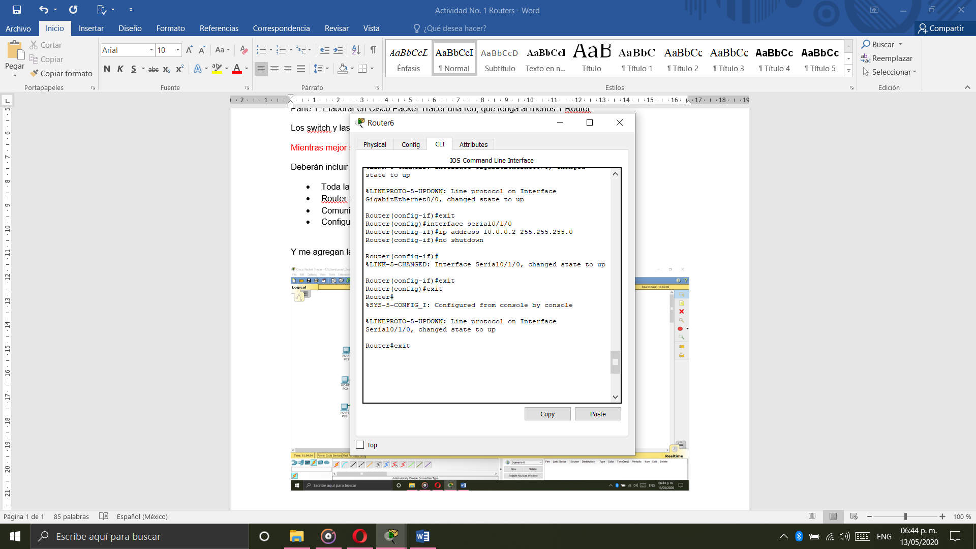

IPS:

Router5:

gigabitethernet0/0 192.168.1.1 255.255.255.0

serial0/1/0 10.0.0.1 255.0.0.0

Router6:

gigabitetherner0/1 192.168.1.2 255.225.255.0

serial0/1/0 10.0.0.0 255.0.0.0

Servidores:

Web:192.168.0.1

Web2: 192.168.0.2

DNS: 192.168.0.3

DNS2: 192.168.0.4

Computadoras:

PC0: 192.168.0.5

PC1: 192.168.0.6

PC2: 192.168.0.7

PC3: 192.168.0.8

PC4: 192.168.0.9

PC5: 192.168.0.10